
แผนการจัดการเรียนรู้ที่ ๒
ระดับภาษา (๒)
ชั้นประถมศึกษาปีที่ ๖ เวลา ๑ ชั่วโมง
หน่วยการเรียนรู้ที่ ๘
ระดับภาษา ราชาศัพท์ภาษาถิ่น... ใช้ให้เคยชินและเหมาะสม

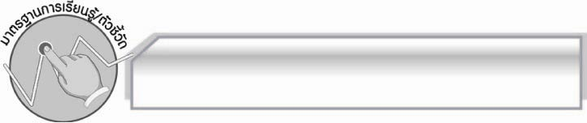
มาตรฐานการเรียนรู้/ตัวชี้วัด

มาตรฐานการเรียนรู้
มาตรฐาน ท ๔.๑ เข้าใจธรรมชาติของภาษา และหลักภาษาไทย การเปลี่ยนแปลงของภาษา
และพลังของภาษา ภูมิปัญญาทางภาษา และรักษาภาษาไทยไว้เป็นสมบัติของชาติ
ตัวชี้วัด
ท ๔.๑ ป. ๖/๒ ใช้คำได้เหมาะสมกับกาลเทศะและบุคคล

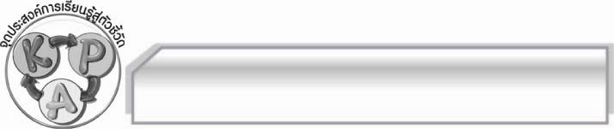
จุดประสงค์การเรียนรู้สู่ตัวชี้วัด

๑. รู้และเข้าใจลักษณะของภาษาระดับปาก (K)
๒. จำแนกภาษาระดับปากได้ (P)
๓. กระตือรือร้นในการเข้าร่วมกิจกรรม (A)

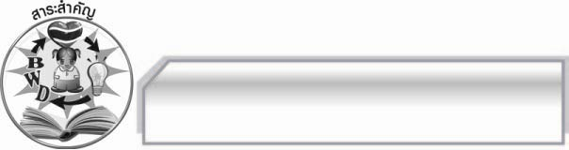
สาระสำคัญ

การใช้ภาษาสนทนาในระดับปากกับบุคคลในครอบครัวหรือผู้ที่สนิทสนมด้วยควรเป็นภาษา
ที่สุภาพและถูกกาลเทศะ

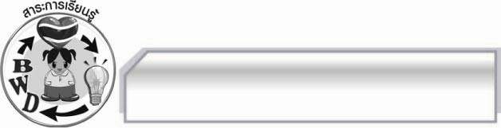
สาระการเรียนรู้

ระดับภาษา
 ภาษาระดับปาก



สมรรถนะสำคัญของผู้เรียน

- ความสามารถในการสื่อสาร
- ทักษะการอ่าน
- ทักษะการเขียน
- ทักษะการฟัง การดู และการพูด
- ความสามารถในการคิด
- การจำแนก
- การให้เหตุผล
- การะประยุกต์/การปรับปรุง
- การสรุปความรู้
- การประเมินค่า
- ความสามารถในการแก้ปัญหา
- ความสามารถในการใช้ทักษะชีวิต



คุณลักษณะอันพึงประสงค์

ใฝ่เรียนรู้
ตัวชี้วัดที่ ๔.๑ ตั้งใจ เพียรพยายามในการเรียนและเข้าร่วมกิจกรรมการเรียนรู้
รักความเป็นไทย
ตัวชี้วัดที่ ๗.๒ เห็นคุณค่าและใช้ภาษาไทยในการสื่อสารได้อย่างถูกต้องและเหมาะสม

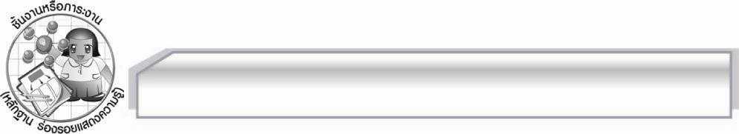
ชิ้นงานหรือภาระงาน (หลักฐาน ร่องรอยแสดงความรู้)

๑. การแต่งประโยคโดยใช้ภาษาระดับทางการ ภาษาระดับกึ่งทางการ และภาษาระดับปาก
๒. การเติมคำในประโยคให้สมบูรณ์
๓. ใบงาน เรื่อง ระดับภาษา

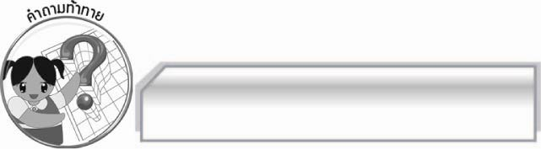
คำถามท้าทาย

ภาษาที่ใช้ในโฆษณาเป็นภาษาระดับใด

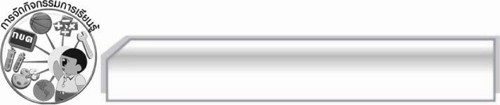
การจัดกิจกรรมการเรียนรู้

๑. ครูร่วมสนทนากับนักเรียนเพื่อทบทวนสิ่งที่ได้เรียนไปแล้ว คือภาษาระดับทางการ และภาษาระดับ
กึ่งทางการ
๒. ให้นักเรียนอ่านบทสนทนา ดังนี้
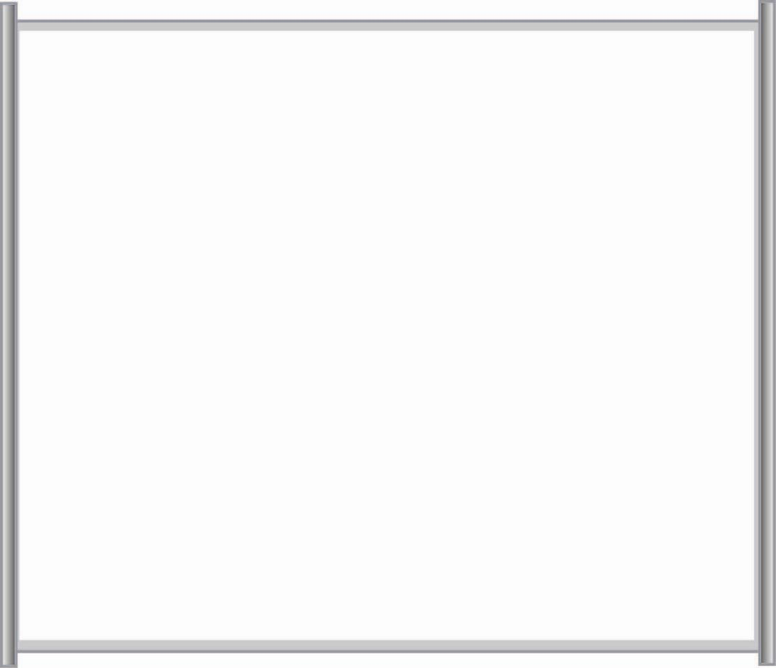
ด.ญ.ปาน “เย็นวันนี้ เราจะไปบริโภคที่ไหนกันดี” ด.ญ.จิ๋ว “ฉันอยากรับประทานไก่ย่าง ส้มตำ
ที่ร้านป้าปุ๊กหน้าปากซอย” ด.ญ. สร้อย “เราไปกินกันที่ร้านริมคลองประปา
กันดีกว่า แซบดี” ด.ญ.ปาน “เราอย่ามัวเจรจากันอยู่เลย ฉันหิวจะแย่อยู่แล้ว” ด.ญ. สร้อย
“เอาอย่างนี้ดีกว่า เราไปสนทนากันต่อที่ร้านอาหาร” ด.ญ. จิ๋ว “ใครเป็นหัวโจกเรื่องนี้นำทางไป
ก็แล้วกัน” ด.ญ. ปาน “สร้อยนั่นแหละเป็นผู้นำอยากเสนอดีนัก และยังเป็นตัวเอ้ในการกินส้มตำ
อีกด้วย เพราะจ้าวไหนใส่ปูปลาร้าหรือปูม้าอร่อยหรือไม่ รู้หมด” ด.ญ.สร้อย “แน่ะแท็กซี่มาแล้ว
พวกเราไปกันได้แล้ว”

๓. ให้นักเรียนสังเกตคำพูดที่เป็นภาษาระดับทางการ ภาษาระดับกึ่งทางการจากบทสนทนา แล้วให้ผู้แทนนักเรียนออกมาเขียนลงในตารางหน้าชั้นเรียน ครูอธิบายเพิ่มเติมเกี่ยวกับภาษาอีกระดับ คือ ภาษาระดับปากให้นักเรียนฟัง ดังนี้
ภาษาระดับปาก เป็นภาษาระดับกันเองที่ใช้ในการสนทนากับบุคคลที่สนิทสนมคุ้นเคย
ในหมู่ครอบครัว เพื่อนฝูง การใช้ภาษาถิ่นจัดเป็นภาษาระดับปากเช่นกัน
๔. ให้นักเรียนช่วยกันหาภาษาระดับปากที่มีความหมายเดียวกับภาษาระดับทางการ และภาษาระดับ
กึ่งทางการ แล้วเขียนสรุปลงในแผนภูมิตาราง ดังนี้
ภาษาระดับทางการ | ภาษาระดับกึ่งทางการ | ภาษาระดับปาก
บริโภค  เจรจา  ผู้นำ  รสดี | รับประทาน  สนทนา  หัวโจก  อร่อย | กิน  พูด  ตัวเอ้  แซบ

๕. แบ่งกลุ่มนักเรียนกลุ่มละ ๕ คน ช่วยกันแต่งประโยค โดยใช้คำที่เขียนในแผนภูมิที่กำหนดให้
หรือใช้คำอื่นที่ช่วยกันคิดเพิ่มเติม โดยหนึ่งคำแต่งเป็น ๓ ประโยค คือ ภาษาระดับทางการ ภาษาระดับ
กึ่งทางการ และภาษาระดับปาก จากนั้นออกมานำเสนอผลงานทีละกลุ่ม

ตัวอย่าง
บริโภค รับประทาน กิน
 ประชาชนไม่ควรบริโภคอาหารที่สุก ๆ ดิบ ๆ เพราะจะทำให้ป่วยได้
 สลัดจานนี้มีผักสดหลายชนิดน่ารับประทานทั้งนั้น
 น้องขวัญอย่าลืมกินยาตามแพทย์สั่งนะ
๖. ให้นักเรียนเลือกคำที่กำหนดให้เติมลงในช่องว่างให้เหมาะสม และเป็นประโยคที่สมบูรณ์
เกียจคร้าน เหล้า จิกโก๋ งก ผู้นำ อันธพาล จราจรคับคั่ง ขี้เหนียว พูด ขี้เกียจ
สมบัติผู้ดี สามี ภรรยา ผัวเมีย คู่สมรส แฟน คู่รัก
๑. มีการเลี้ยงคณะรัฐมนตรีและคู่ (สมรส) ที่รัฐสภา
๒. แม่ค้าที่ตลาดพูดว่าเรื่องของ (ผัวเมีย) โกรธกันเดี๋ยวก็ดีกัน
๓. อย่า (เกียจคร้าน) การเรียนเร่งอุตส่าห์
๔. เขาเป็น (แฟน) ของหนูเองค่ะ
๕. คุณครูบอกว่า (สามีภรรยา) คู่นั้นสมกันราวกับกิ่งทองใบหยก
๖. ยายสมศรีเป็นคน (ขี้เหนียว) เงินขอทานบาทหนึ่งก็ไม่ยอมให้
๗. ศาลสั่งจำคุกนายเสือข้อหา (อันธพาล) ๓ ปี
๘. ร้านนี้งดขาย (สุรา) ให้แก่เยาวชน
๙. การ (พูด) ของด.ช.โอม ทำให้ทุกคนเงียบไปทันที
๑๐. ตำรวจจับ (ผู้นำ) นักศึกษาที่ทำร้ายน้องใหม่
๗. ให้นักเรียนทำใบงานที่ ๘ เรื่อง ระดับภาษา แล้วร่วมกันตรวจสอบความถูกต้อง
๘. ให้นักเรียนและครูร่วมกันสรุปความรู้ดังนี้ การใช้ภาษาสนทนาในระดับปากกับบุคคลในครอบครัวหรือผู้ที่สนิทสนมด้วยควรเป็นภาษาที่สุภาพและถูกกาลเทศะ
๙. ให้นักเรียนร่วมกันแสดงความคิดเห็น โดยครูใช้คำถามท้าทาย ดังนี้
๏ ภาษาที่ใช้ในโฆษณาเป็นภาษาระดับใด

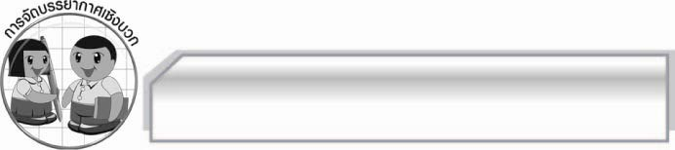
การจัดบรรยากาศเชิงบวก

ให้นักเรียนร่วมทำกิจกรรมอย่างอิสระ ครูเป็นผู้กระตุ้นนักเรียนให้เกิดความคิดและ
มีความกระตือรือร้นในการเรียนรู้

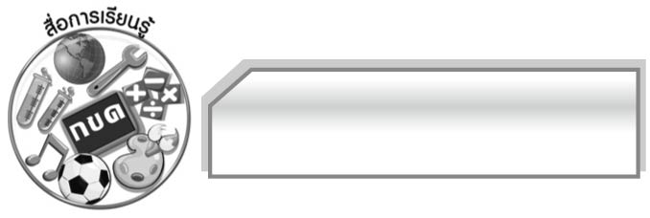
สื่อการเรียนรู้

๑. ตัวอย่างบทสนทนา
๒. แผนภูมิตารางระดับภาษา
๓. ใบงาน

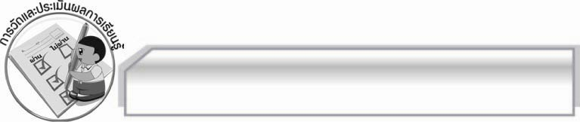
การวัดและประเมินผลการเรียนรู้

๑. วิธีการวัดและประเมินผล
๑.๑ สังเกตพฤติกรรมของนักเรียนในการเข้าร่วมกิจกรรม
๑.๒ สังเกตพฤติกรรมของนักเรียนในการเข้าร่วมกิจกรรมกลุ่ม
๑.๓ ตรวจใบงานที่ ๘
๒. เครื่องมือ
๒.๑ แบบสังเกตพฤติกรรมการเข้าร่วมกิจกรรม
๒.๒ แบบสังเกตพฤติกรรมการเข้าร่วมกิจกรรมกลุ่ม
๓. เกณฑ์การประเมิน
๓.๑ การประเมินพฤติกรรมการเข้าร่วมกิจกรรม
ผ่านตั้งแต่ ๒ รายการ ถือว่า ผ่าน
ผ่าน ๑ รายการ ถือว่า ไม่ผ่าน
๓.๒ การประเมินพฤติกรรมการเข้าร่วมกิจกรรมกลุ่ม
คะแนน ๙ - ๑๐ ระดับ ดีมาก
คะแนน ๗ - ๘ ระดับ ดี
คะแนน ๕ - ๖ ระดับ พอใช้
คะแนน ๐ - ๔ ระดับ ควรปรับปรุง

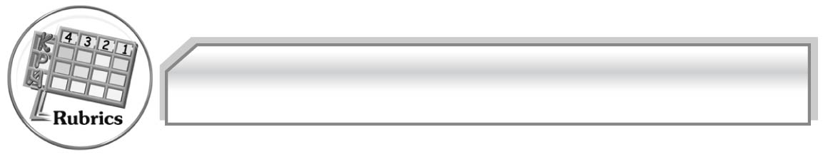
การประเมินผลตามสภาพจริง (Rubrics)
การประเมินใบงานนี้ให้ผู้สอนพิจารณาจากเกณฑ์การประเมินผลตามสภาพจริง (Rubrics)
เรื่อง การใช้คำตามระดับภาษา
ระดับคะแนน  เกณฑ์การประเมิน | ๔ | ๓ | ๒ | ๑
การใช้คำตาม  ระดับภาษา | ใช้คำตามระดับ  ภาษาได้ถูกต้อง  ในทันทีทุกคำ  และสามารถ  แนะนำผู้อื่นได้ | ใช้คำตามระดับภาษาได้ถูกต้องในทันทีเกือบ  ทุกคำ บางคำ  ต้องกลับไป  ทบทวนเนื้อหา  จึงสามารถใช้  ได้ถูกต้อง | ใช้คำตามระดับภาษาได้ถูกต้องในทันทีบางคำนอกนั้นต้องกลับไปทบทวน  เนื้อหาจึงสามารถใช้ได้ถูกต้อง | ใช้คำตามระดับ  ภาษาได้ถูกต้อง  ก็ต่อเมื่อกลับ  ไปทบทวน  เนื้อหาหรือมี  ผู้แนะนำ

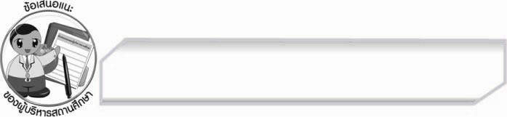
ข้อเสนอแนะของผู้บริหารสถานศึกษา
______________________________________________________________________________
______________________________________________________________________________
______________________________________________________________________________
______________________________________________________________________________
______________________________________________________________________________
______________________________________________________________________________
______________________________________________________________________________
______________________________________________________________________________
______________________________________________________________________________
______________________________________________________________________________
______________________________________________________________________________
______________________________________________________________________________
______________________________________________________________________________
______________________________________________________________________________
______________________________________________________________________________
______________________________________________________________________________
______________________________________________________________________________
______________________________________________________________________________
______________________________________________________________________________
______________________________________________________________________________
______________________________________________________________________________
______________________________________________________________________________
______________________________________________________________________________
______________________________________________________________________________

ลงชื่อ_________________________ (ผู้บริหารสถานศึกษา)
(_________________________)
________/________/________


บันทึกหลังการสอน

ผลการจัดการเรียนการสอน

______________________________________________________________________________
______________________________________________________________________________
______________________________________________________________________________
______________________________________________________________________________
______________________________________________________________________________
______________________________________________________________________________

ปัญหา / อุปสรรค

______________________________________________________________________________
______________________________________________________________________________
______________________________________________________________________________
______________________________________________________________________________
______________________________________________________________________________
______________________________________________________________________________

แนวทางแก้ไข

______________________________________________________________________________
______________________________________________________________________________
______________________________________________________________________________
______________________________________________________________________________
______________________________________________________________________________
______________________________________________________________________________

ลงชื่อ_________________________ (ผู้บันทึก)
(_________________________)
________/________/________

